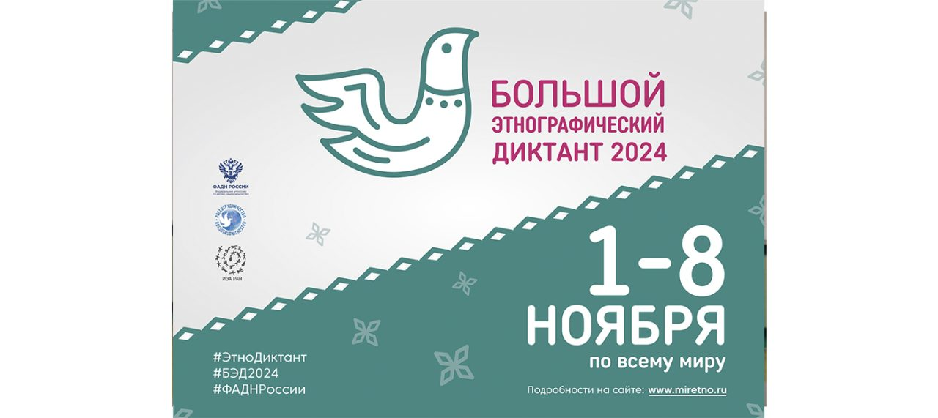

С 1 по 8 ноября 2024 года в девятый раз пройдет Международная просветительская акция «Большой этнографический диктант». Ежегодно жители нашего города присоединяются к акции.

Диктант проводится в канун Дня народного Единства в очном и онлайн форматах. Организатором Большого этнографического диктанта является Федеральное агентство по делам национальностей и Правительство Иркутской области.

Рабочие языки Диктанта – русский, английский, испанский.

Задания для участников до 16 лет состоят из 20 общефедеральных вопросов. Для участников старше 16 лет из 30 вопросов:

* 20 — общих для всех;
* 10 — уникальных для каждого субъекта России.

Время прохождения Диктанта — 45 минут.

Для очного участия в Диктанте необходимо обратиться 1 ноября 2024 года на офлайн площадки: время и место проведения акции будут размещены на сайте www.miretno.ru. Ответить на вопросы в онлайн формате можно с 1 по 8 ноября 2024 года на официальном сайте www.miretno.ru.

Более подробную информацию о Международной просветительской акции «Большой этнографический диктант» можно узнать на сайте www.miretno.ru и в официальной группе ВКонтакте – https://vk.com/miretno.